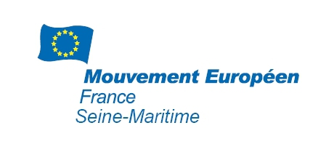

INVITATION :

MALTE et LA PRÉSIDENCE
de l’UNION EUROPÉENNE :

Avec la participation de S.E.
M. Patrick MIFSUD,

AMBASSADEUR de MALTE
en France

Jeudi 15 juin 2017, de 18 h 00 à 19 h 30
Auditorium du Musée des Beaux-Arts de Rouen,
26bis rue J. Lecanuet

Entrée libre & gratuite cocktail 02 32 83 17 82

mouvementeuropeen76@free.fr / www.mouvement-europeen.eu

----------------------------------------------

